Jueves
12
de mayo

Tercero de Primaria
Lengua Materna
(clase bilingüe)

Mis derechos lingüísticos

Aprendizaje esperado: reflexiona sobre los derechos lingüísticos y culturales de niñas y niños indígenas.

Énfasis: se sensibiliza sobre la importancia de usar las lenguas indígenas en los espacios públicos.

¿Qué vamos a aprender?

Aprenderás a conversar un poco sobre los derechos lingüísticos y culturales de niñas y niños indígenas y de la importancia de usar estos idiomas en los espacios públicos.

¿Qué hacemos?

¿Sabías que, en las calles de las comunidades tsotsiles, en los negocios, en los transportes públicos ya se escuchan canciones en tsotsiles?

Ta xij k’opojutik-o ti toj tsots stunel li sbats’i k’op unetike, buyuk ti xbatik ta jamalaltik bu ep krixchanoetike xu’ stunik.

Los tsotsiles no solo son bordadores y artesanos, también hay músicos, pintores, poetas y académicos de gran reconocimiento en México y a nivel internacional, para muestra les comparto el caso de una banda de rock muy famosa.

La música de Yibel jme´tik son jlumaltik
O Raíz de la madre tierra.

- Grupo de rock en tsotsil Yibel jme´tik son jlumaltik
https://www.youtube.com/watch?v=08OOlFByiNw&ab_channel=CanalDiezChiapas

La música de estos jóvenes debe ser fácil de recordar para los hablantes, pues está en muchos casos será su lengua materna, además es una música que alegra el corazón.

En otros programas de Aprende en Casa hemos mencionado que los derechos de la niñez indígena, no indígena y de todos los mexicanos se encuentran escritos en la Constitución Política de los Estados Unidos Mexicanos.

La Constitución Política de los Estados Unidos Mexicanos es norma fundamental establecida para Regir jurídicamente al país.

Fija las bases para el gobierno y para la organización de las instituciones en que el poder se asienta y establece como pacto social supremo de la sociedad mexicana, los derechos y los deberes del pueblo mexicano.
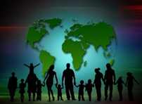

Ja’ jech vakin
Li constitucione ja’ xa jech comem ja’ tsopj chk’uxubin ti krixchanoetik, ja`chal kusba ta jujun tso’mlejal, mauknoj jun chi`b stk’el ja stekel krischanoetik moj tspasik xchuuk ajvalil yo’ lek xbal yu’unik, ta sjunul jlumaltik mexicano.

Otro documento es la Convención sobre los Derechos del Niño, este es un documento internacional que reconoce los derechos de la niñez.

Dicho documento fue elaborado por la Organización de las Naciones Unidas.

La Ley General de los Derechos de Niñas, Niños y Adolescentes, es una ley que protege los derechos de la niñez en México.

Li taj leye ja tsk’elbe sderecho y tchabi li kerem tsebetike.

Quiénes deben de vigilar que los derechos se respeten, y en particular los derechos de las niñas y los niños, son todas las personas.

- Maestras y maestros.
- Doctoras y doctores.
- Las y los gobernantes.
- Las y los integrantes de la sociedad.
- Papá y mamá.
- A falta de mamá y papá, un/a tutor/a o quien los cuide.
- Los propios niños y niñas.

Ya hemos abordado el tema de los derechos lingüísticos y ese reconocimiento constitucional de la diversidad cultural y lingüística en México. Las lenguas indígenas deban ser tratadas como un asunto de orden público.

La promoción de las lenguas no debe consistir sólo en protegerlas como objetos, sino en crear el entorno adecuado que permita su uso como una práctica plena.

Porque México es muy diverso, tal como podemos ver en el siguiente vídeo:

- Diversidad.
https://youtu.be/JNQWcJIsws4

Las instituciones dedicadas a la promoción de las lenguas indígenas deben aportar las herramientas y recursos para hacer posible el uso público de las lenguas, en procesos de formación, en la realización de traducciones de textos, o como lo hacemos aquí, al llevar a cabo la explicación de los contenidos mediante el uso de recursos pedagógicos que se disponen para que niñas y niños hablantes de las lenguas indígenas y de español sigan aprendiendo, por supuesto también es muy valioso que los propios niños conozcan sus derechos lingüísticos, como es el caso de estas dos niñas tsotsiles de Zinacantán, Chiapas.

- Derechos lingüísticos de los niños Tsotsil.
https://www.youtube.com/watch?v=Lrsh_EUuJiM&ab_channel=INALIM%C3%A9xico

Seguramente es una lengua en la que también se facilita escribir poesía.

Al final del programa escucharemos un fragmento de poesía en lengua tsotsil.

Al principio de la clase mencionábamos que hablaríamos de la importancia de usar estos idiomas en los espacios públicos.
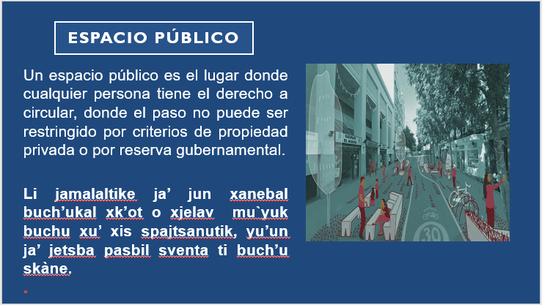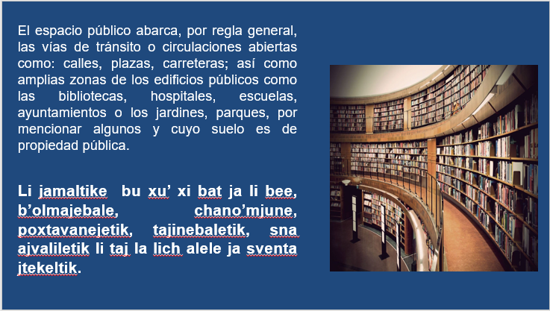

Como en estos lugares públicos llegan personas hablantes de otras lenguas es importante que puedan encontrar información que les oriente.

La escuela donde trabajo es un espacio público que se ubica en uno de los municipios del estado de Chiapas, ahí llegan personas principalmente hablantes de español y de tsotsil por eso en ella he puesto información en estas lenguas.

Te voy a mostrar algunos ejemplos: “Letreros bilingües en espacio público”.
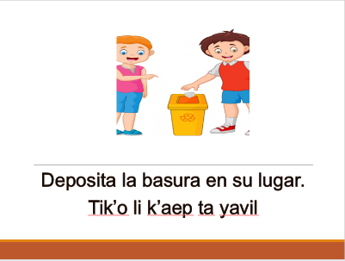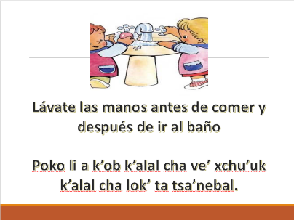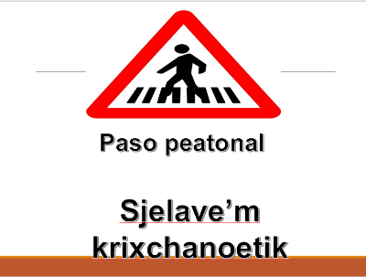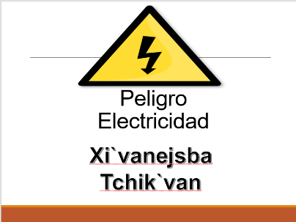

Estos textos nos ayudan en las acciones de protección, preservación, promoción y desarrollo, en un contexto de respeto y reconocimiento de las diversas lenguas indígenas nacionales.

Para vigorizar nuestras lenguas es necesario fortalecer las prácticas verbales comunitarias.

Con esta información se están realizando algunas acciones inmediatas para garantizar el cumplimiento del derecho que tiene todo mexicano a comunicarse en la lengua de la que sea hablante, sin restricciones en el ámbito público o privado, en forma oral o escrita en todas las actividades sociales, económicas, políticas, culturales religiosas y cualesquiera otra.

Como sabemos, niñas y niños tienen derecho a recibir educación, que favorezca su cultura general y le permita, en condiciones de igualdad de oportunidades, desarrollar sus aptitudes y su juicio individual, su sentido de responsabilidad moral y social, y llegar a ser un miembro útil de la sociedad.

Jna’ojtik ti kerem tsebetike sk’an ich’bilik ta muk’ sk’an lek xich’ik chanu’btasel vun yo`jun k’ak’ale buyuk xbatik ja’ xilik ti ta comon jtunelutik, li’ ta kuxlejale.

Yo soy una maestra que brinda educación bilingüe a niñas y niños hablantes de la lengua tsotsil que es uno de los idiomas que yo hablo.
Esto se hace porque es un derecho de niñas y niños a recibir educación en la lengua que hablan.

Jo’one ja jun jchanu’tsavanejun bu chkak’ chanun ta xchibal k’op taj chanu’mtas unetik ta bats’i k’op tsotsil ja li batsik’op jna’e.
Ja’ chii’ch’ pasel li a’mtelal ta slekilal ti kerem tsebetike yo’ xilik-o ti toj túnel li sbats’i k’opike.

Con este comentario, hemos llegado al final. Hemos hablado acerca de los derechos lingüísticos y culturales de niñas y niños indígenas y de la importancia de usar estos idiomas en los espacios públicos.

Pero no podemos irnos sin antes mostrarles un poema de una de las poetas más reconocidas de la lengua tsotsil, Enriqueta Lúnez. De momento ella la presenta el poema desde un espacio privado, pero se ha presentado en espacios públicos como teatros, plazas, museos.

- Mi dosis de Poesía con Enriqueta Lunez.
https://www.youtube.com/watch?v=8ECWdZwJXGk&ab_channel=Secretar%C3%ADadeCulturadeM%C3%A9xico

La escritura es una forma de ejercer los derechos lingüísticos, al igual que esta poeta tsotsil, también en casa, puedes comenzar a escribir en tu lengua materna.

¡Nos vemos en una siguiente clase!
Xkilbatik ta yan-o chanjun.

¡Hasta la próxima!
Yanto velta

Si te es posible consulta otros libros y comenta el tema de hoy con tu familia.

¡Buen trabajo!

Gracias por tu esfuerzo.

